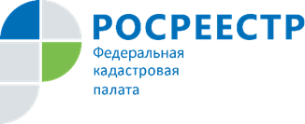

Кадастровая палата Ленинградской области ответит на вопросы получения сведений из ЕГРН
Кадастровая палата по Ленинградской области проведет бесплатные телефонные консультации по вопросам получения сведений из Единого государственного реестра недвижимости. Получить консультацию специалиста можно будет 19 марта с 11:00 до 13:00 часов.
Какими способами можно подать запрос о предоставлении сведений из ЕГРН? Что делать, если сведения в выписке из ЕГРН отображены неверно? Как вернуть излишне внесенную плату за предоставление сведений из ЕГРН?
19 марта эксперты Кадастровой палаты Ленинградской области проконсультируют жителей региона по вопросам получения сведений из ЕГРН на телефонной «горячей линии».
Получить ответы на вопросы можно 19 марта с 11:00 до 13:00 часов по телефону 8 (812) 630-40-46.

